1. Записать комплексное число *a* = – + 3*i* в тригонометрической и показательной формах и показать его положение на комплексной плоскости *x*0*y* с указанием модуля и аргумента.
2. Выполнить указанные действия с двумя комплексными числами *a* = – + 3*i* и *b* = 2 – 2*i*: *a* + *b*, *a* – *b*, *a*⋅*b*, *a*/*b*, *a*4, .
3. Вычислить функцию  при *z* = 2 – 2*i* .
4. Из партии в 11 деталей, содержащей 4 бракованных, наудачу выбраны 5 деталей. Найти вероятность того, что среди них будет обнаружено ровно две бракованные детали.
5. Найти вероятность надежной работы функциональной схемы, изображенной на ри-

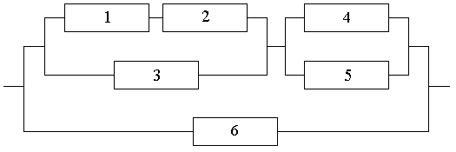

сунке, если вероятность выхода из строя каждого из её независимо работающих элементов равна 0.005.

6.

Пусть вероятность того, что наудачу взятая деталь нестандартна, равна 0.1. Найти вероятность того, что среди пяти взятых наудачу деталей окажется не более двух нестандартных.

7.

Опытные данные о значениях переменных x и y приведены в таблице:

|  |  |  |  |  |  |
| --- | --- | --- | --- | --- | --- |
| x | 1 | 2 | 3 | 4 | 5 |
| y | 1,9 | 1,6 | 1,4 | 1,2 | 1,1 |

В результате их выравнивания получена функция . Пользуясь методом наименьших квадратов, аппроксимировать эти данные линейной зависимостью (найти параметры  и b). Установить, какая из двух линий лучше (в смысле наименьших квадратов) выравнивает экспериментальные данные. Сделать чертёж.